新泰國小4年4班功課表
13號 鍾庭嘉
  五 | 四 | 三 | 二 | 一 | 
國 | 美 | 數 | 國 | 自 | 1
數 | 美 | 健 | 母 | 自 | 2
體 | 國 | 律 | 數 | 國 | 3
音 | 數 | 國 | 英 | 國 | 4
午 休 時 間
社 | 自 |  | 社 | 體 | 5
 | 綜 |  | 電 | 社 | 6
 | 英 |  | 綜 | 彈 | 7
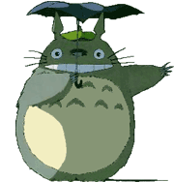
102.10.29

